

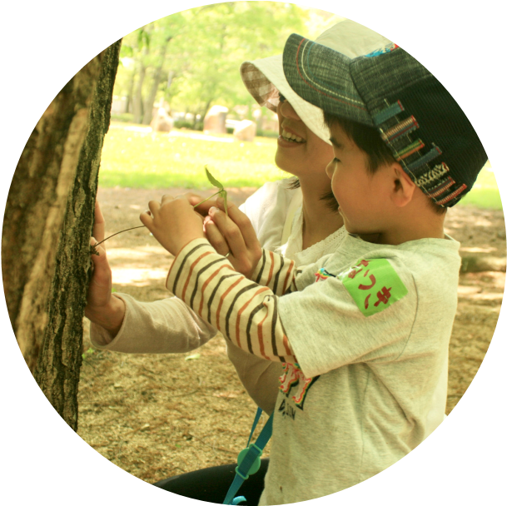
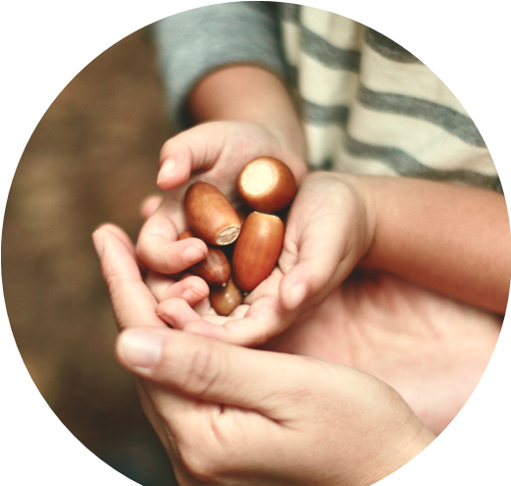
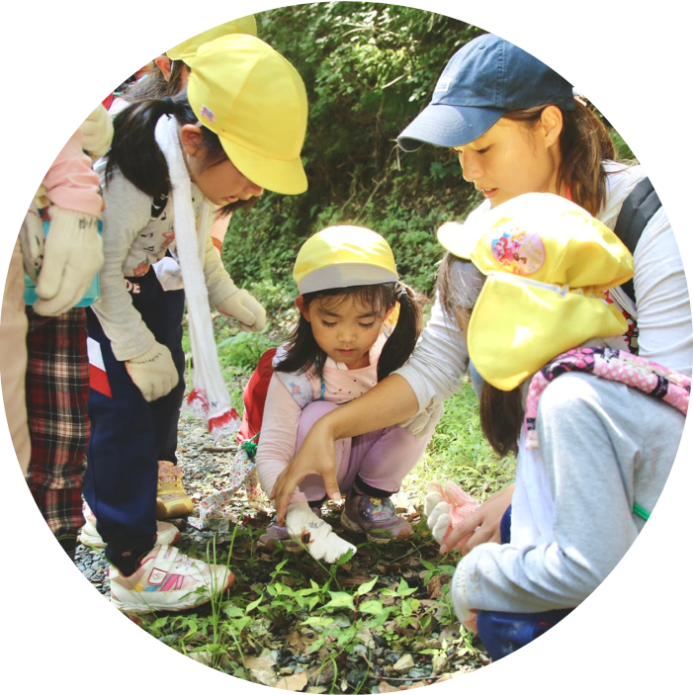


子どもが喜ぶ
自然遊びの
「自然の見方ががらりと変わった！」
「自然遊びのスキルが身についた！」
子どもや自然にかかわる仕事をされている方に
大人気の資格取得講座です。
毎年約1000人が受講し、累計受講者数は4.5万人！
保育や授業、お散歩、遠足、自然体験イベントなど
さまざまな場面で活用できます！

•

• 皆様のご参加、心よりお待ちしております。
ネイチャーゲーム
リーダー養成講座
ネイチャーゲームとは、1979年アメリカのナチュラリスト、ジョセフ・コーネルによって発表された活動です。見る・聞く・触る・嗅ぐなどの感覚を使った自然遊びを通して、四季折々に子どもと大人が一緒に自然とふれあうことができます。1987年にネイチャーゲームを発表したコーネル氏の『Sharing Nature with Children』は世界で100万部以上を売り上げ、25以上の言語に翻訳され、2011年に米国魚類野生生物局から「子どもたちと自然をつなげた最も影響力のある15冊の書籍」の一つに選ばれています。

申込はQRコードで
開催日時
18歳以上ならどなたでも参加OK！
対象
お問い合わせ
践
！
！
す
ぐ
に
実
践
！
6
0
ア
ク
テ
ィ
ビ
テ
ィ
の
マ
ニ
ュ
ア
ル
付
き
！
参加費
アイデアがいっぱい！
那覇市立森の家みんみん
那覇市首里儀保町4丁目79-8

会場
リーダー養成講座 24,500円（学生は23,500円
フォローアップセミナー 4,000円（新リーダーは3,000円）
リーダー養成講座（日帰り2日）
3月20日（金） 9:15～18：30
3月21日（土） 9:00～18:00
フォローアップセミナー（リーダー資格者対象の講座）
3月22日（日） 9:00～16：00
那覇市立森の家みんみん（沖縄自然環境ファンクラブ）
098-882-3195

すぐに実践！
60アクティビティの
マニュアル付き！

